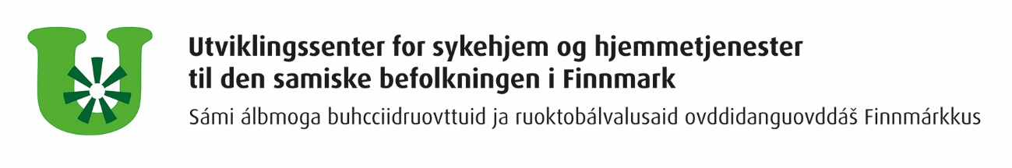
Pårørendeskoler 2019
PROGRAM: 4 ganger
2 ganger på dag- og 2 ganger på kveldstid
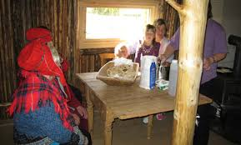

Dag 1: Tirsdag 15. oktober 2019: Kl. 12 – 15:
Sted: Frivillighetssentralen
Velkommen ved USHT samisk
Innlegg:
- Informasjon om tilbud i kommunen:
Forelesere: Fagleder helse og omsorg v/Ann Helen Andersen.

- Kort orientering om eldrereformen «Leve hele livet»
- Ernæring – Eldre og tradisjonsmat
Foreleser: Leder i USHT samisk v/Kristine Gaup Grønmo
Det blir lagt inn pauser og det blir avsatt tid til samtaler og diskusjoner.

Enkel Bevertning.

Dag 2: Onsdag 16. oktober 2019: Kl. 17 – 20

Sted: Frivillighetssentralen

Velkommen ved USHT samisk.

Innlegg:

- Demens – Sykdomslære
Hva er demenssykdom, Ulike typer demenssykdom, Sykdomsforløp, Forebygging og behandling.
Lovverket; som rettigheter, klagegang, rettssikkerhet, samtykkekompetanse, vergeordning m.m.

Foreleser: Lege Ilona Sipilä

- Pårørendes opplevelse: Samtale om temaet
Taps- og sorgreaksjoner, opplevelser og bearbeidelse av sorg, Følelsesmessige reaksjoner m.m.
Ansvar: Karasjok Demensforening

Det blir lagt inn pauser og det blir avsatt tid til samtaler og diskusjoner.

Enkel bevertning.

Dag 3: Onsdag 23. oktober 2019: Kl. 12 - 15

Sted: Scandic Karasjok hotell
Velkommen ved USHT samisk
Innlegg:
- Frivillighetssentralen orienterer om sine aktiviteter
Foreleser: Frivillighetssentralen v/Daglig leder Merete Berglund
Enkel bevertning
2.Vergemålsordningen: Vergemål, Autonomi – integritet – verdighet Kl. 13.30-15, innlegg og spørsmål.
Foreleser: Fylkesmannen Troms og Finnmark-rådgiver vergemål v/Roar Nygård Volden,
Åpent for lag og foreninger, Eldrerådet, Rådet for personer med nedsatt funksjonsevne, ansatte i helse- og omsorgssektoren, pårørende og andre interesserte.

Det blir lagt inn pauser og det blir avsatt tid til samtaler og diskusjoner.

Tolking

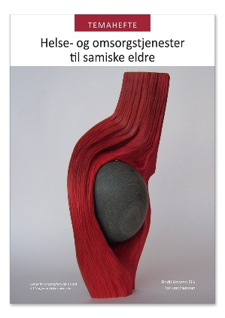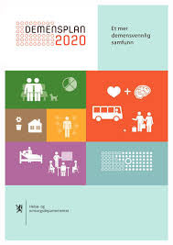

Dag 4: Torsdag 24. oktober 2019: Kl. 17 - 20

Sted: Frivillighetssentralen
Velkommen ved Karasjok demensforening
Innlegg:
- Kommunikasjon og hjelpemidler i omsorgen for personer med demens:
Foreleser: Ragnhild Maurstad, Ergoterapeaut
- Karasjok Demensforening: Info om hvordan man kan ta kontakt med demensforeningen – og bli medlem.

- Samtalegrupper : sette i gang grupper etter pårørende skoler med utgangspunkt til filmen Rabasvuohta demeanssa birra - Åpenhet om demens».
Karasjok Demensforening v/Kirsten Inger Anti/Karen Inga Utsi

Det blir lagt inn pauser og det blir avsatt tid til samtaler og diskusjoner.

Enkel bevertning.

Med forbehold om endringer!

